**TRABALHO DE CONCLUSÃO DE CURSO (TCC)**

**WATTSYNC**

**DOCUMENTAÇÃO TÉCNICA DO DISPOSITIVO**

**(VERSÃO 1.3)**

**São Paulo – SP**

**2024**

O presente documento não se trata da monografia oficial do trabalho de conclusão de curso, portanto, não se faz necessário a utilização da formatação da Associação Brasileiras de Normas Técnicas (ABNT), entretanto, será utilizada parcialmente com o objetivo de facilitar a organização.

**SUMÁRIO**

1 Componentes gerais 7

1.1 Capacitor 7

1.2 Resistor 7

1.3 Trimpot 8

1.4 Diodo 9

1.4.1 Diodo Zener 9

1.5 Transistor NPN 10

2 Sistema de alimentação 12

2.1 Fonte de alimentação 12

2.2 Regulador de tensão 12

2.3 Varistor 13

2.4 Fusível 14

3 Sistema de conexão e exibição 16

3.1 Microcontrolador 16

3.2 Tela 17

3.3 Aviso sonoro e jingle 18

3.4 Integração ao ATmega328P 20

4 Sistema de medição e gerenciamento de saída 21

4.1 Microcontrolador 21

4.2 Sensor de corrente 22

4.3 Sensor de tensão 23

4.4 Sistema de desligamento de carga 25

6 Esquema de ligação completo 27

7 Esquema de ligação do circuito impresso 28

8 Modelo 3D 29

**ÍNDICE DE ILUSTRAÇÕES**

Figura 1 - Capacitor. 6

Figura 2 - Resistor 7

Figura 3 – Trimpot. 7

Figura 4 - Diodo. 8

Figura 5 - Diodo Zener. 9

Figura 6 - Transistor NPN. 10

Figura 7 - Fonte de alimentação HLK-5M05 11

Figura 8 - AMS1117. 12

Figura 9 - Fusível 25A 13

Figura 10 - Esquema de ligação do sistema de alimentação. 14

Figura 11 - Esp32-wroom-1. 15

Figura 12 - Esquema de ligação do Esp32-wroom-1. 16

Figura 13 - Display 1.8 TFT. 17

Figura 14 - Esquema de ligação do display. 17

Figura 15 - Buzzer passivo. 18

Figura 16 - Esquema de ligação do sistema de aviso sonoro. 18

Figura 17 - Esquema de ligação entre os microcontroladores. 19

Figura 18 - ATmega328P. 20

Figura 19 - Esquema de ligação do ATmega328P. 21

Figura 20 - Sensor de corrente ACS712 30A. 22

Figura 21 - Esquema de ligação do sensor de corrente. 22

Figura 22 - Sensor de tensão. 24

Figura 23 - Esquema de ligação do sistema de desligamento de carga. 25

Figura 24 - Esquema completo de ligação do dispositivo WattSync. 26

Figura 25 - Esquema de ligação do circuito impresso. 27

Figura 26 - Modelo 3D do dispositivo WattSync. 28

# 1 Componentes gerais

## 1.1 Capacitor

Um capacitor é um componente que armazena energia elétrica em um campo elétrico, consistindo em duas placas condutoras separadas por um material isolante. Ele é utilizado para filtrar ruídos, suavizar flutuações de tensão e armazenar energia em circuitos. A capacitância, medida em farads (F), determina a quantidade de carga que o capacitor pode armazenar e sua capacidade de desacoplamento.

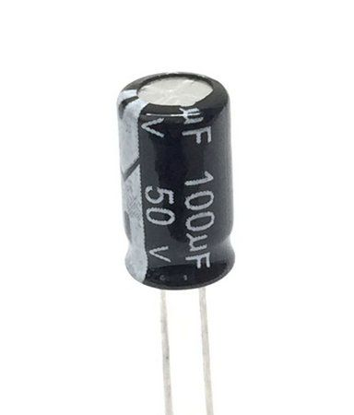

Figura 1 - Capacitor.

## 1.2 Resistor

Um resistor é um componente que oferece resistência ao fluxo de corrente elétrica. Ele é utilizado para limitar a corrente, dividir tensões e proteger componentes sensíveis. Os resistores têm valores de resistência, medidos em ohms (Ω), e podem ser fixos ou variáveis, permitindo ajustes em 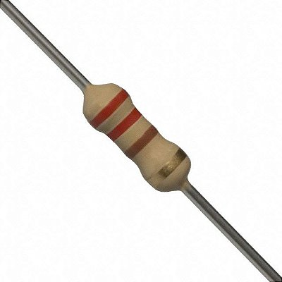circuitos.

Figura 2 - Resistor

## 1.3 Trimpot

Um trimpot, ou potenciômetro de ajuste, é um resistor variável ajustável manualmente. Ele é utilizado em circuitos para calibrar e ajustar parâmetros, como níveis de tensão. Trimpots são menores e têm um mecanismo de ajuste que permite a regulagem com uma chave de fenda, facilitando ajustes finos. 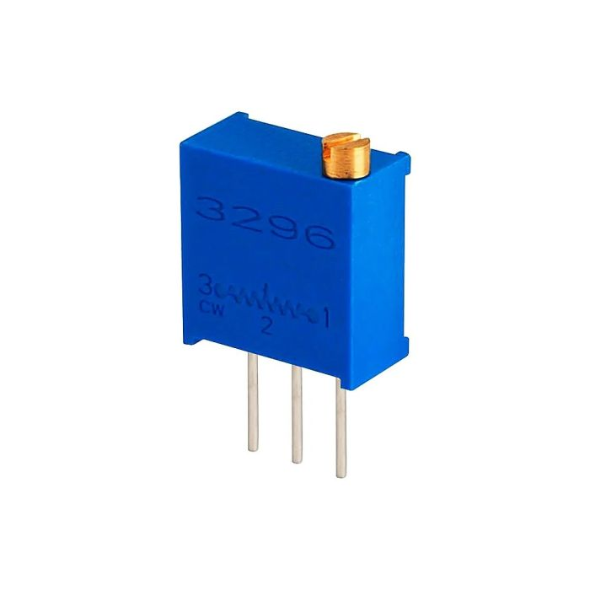

Figura 3 – Trimpot.

## 1.4 Diodo

Um diodo é um componente eletrônico que permite que a corrente elétrica flua em uma única direção, funcionando como uma válvula. Ele é usado em circuitos para retificação, proteção contra polaridade reversa e controle de sinais. Um diodo tem dois terminais: ânodo (positivo) e cátodo (negativo). Ele conduz corrente quando a tensão no ânodo é maior que no cátodo. 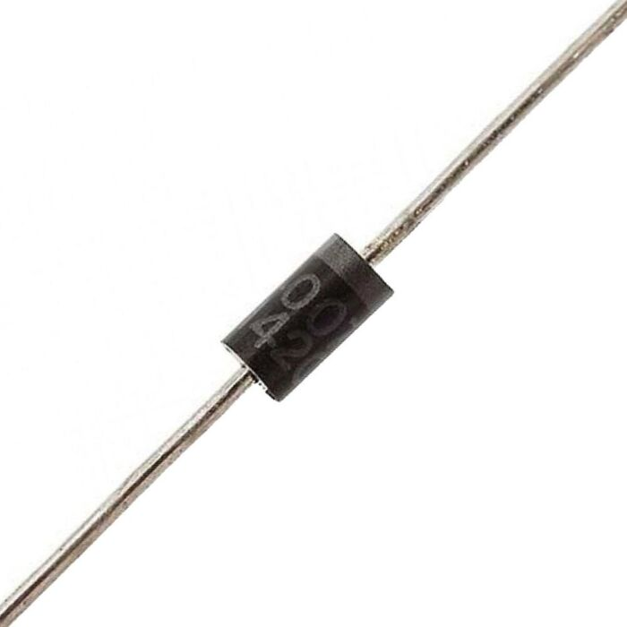

Figura 4 - Diodo.

### 1.4.1 Diodo Zener

O diodo Zener é uma variação do diodo projetado para operar em polarização reversa, permitindo a condução de corrente quando a tensão reversa atinge um nível específico, chamado tensão Zener. Ele é usado como regulador de tensão em circuitos, garantindo que a tensão permaneça constante, mesmo com variações na entrada. É fundamental em circuitos de 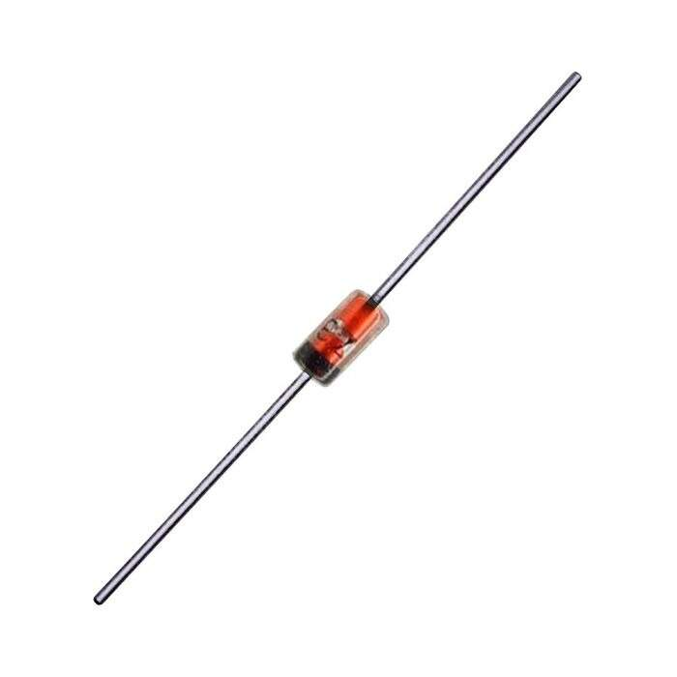proteção e estabilização.

Figura 5 - Diodo Zener.

## 1.5 Transistor NPN

Um transistor NPN é um tipo de transistor bipolar formado por três camadas semicondutoras: duas de material tipo N (negativo) e uma de material tipo P (positivo). Ele possui três terminais: Coletor (C), Base (B) e Emissor (E). O funcionamento do transistor NPN se baseia na polarização da base, que controla a corrente entre o coletor e o emissor. Quando a base é polarizada positivamente, ela permite que uma corrente maior flua do coletor para o emissor, funcionando como um amplificador de sinal. 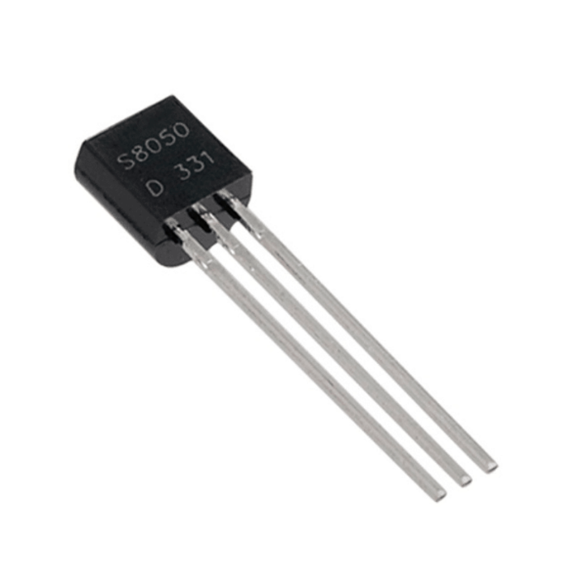

Figura 6 - Transistor NPN.

# 2 sistema de alimentação

## 2.1 Fonte de alimentação

Para que o projeto funcione, é necessário transformar a tensão alternada da tomada em baixa tensão contínua, para isso é utilizado a fonte de alimentação *Hi-Link HLK-5M05*, sendo bivolt, funcionando com tensão entre 100 e 240 volts, com saída de 5 volts e 1 ampère. 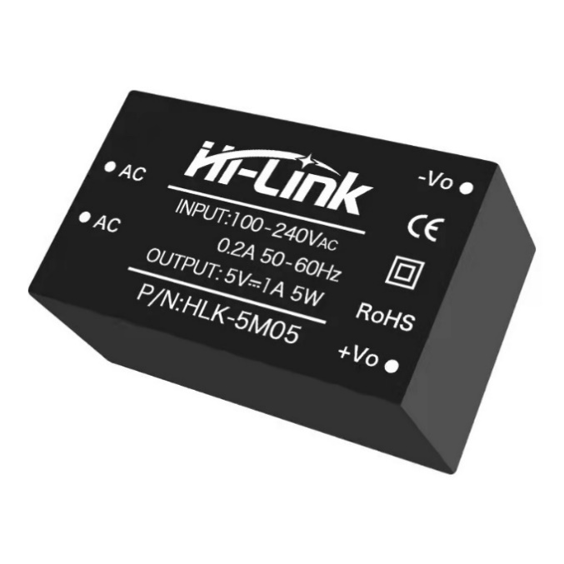

Figura 7 - Fonte de alimentação HLK-5M05

## 2.2 Regulador de tensão

Dada a necessidade de garantir que a tensão de funcionamento de alguns componentes permaneça dentro dos limites adequados, é essencial implementar um sistema de regulação de tensão. Para isso, foi escolhido o regulador de tensão 3.3V AMS1117, conhecido por sua alta eficiência e capacidade de fornecer uma saída estável. Para estabilizar a tensão, foi adicionado um capacitor eletrolítico de 300uf antes do regulador e um de 100uf 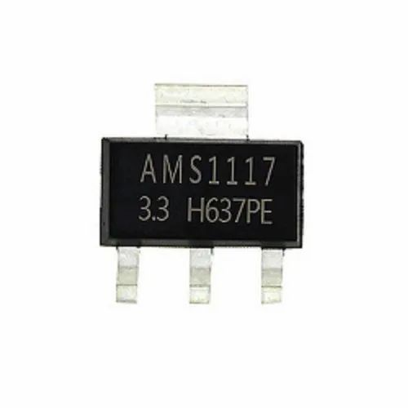pós regulador.

Figura 8 - AMS1117.

## 2.3 Varistor

Para a proteção do circuito contra sobretensões, foi utilizado um varistor 14D561K, instalado entre a fase e o neutro. Este componente é projetado para absorver picos de tensão, desviando correntes excessivas para o outro condutor e, assim, protegendo os circuitos e dispositivos conectados. O varistor atua como uma barreira, evitando que tensões acima de um certo limiar atinjam componentes sensíveis, o que é crucial para garantir a integridade e a durabilidade do sistema. A escolha do varistor 14D561K se baseia em sua tensão de ruptura ser a mais próxima da necessária, proporcionando uma camada adicional de segurança ao circuito.

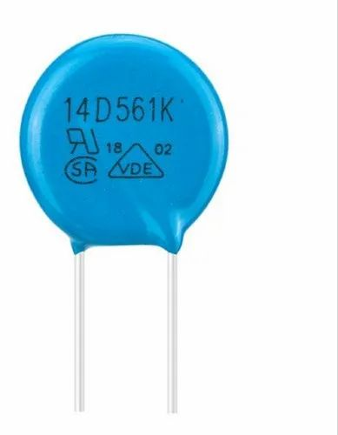

## 2.4 Fusível

Caso o varistor atue ou a proteção eletrônica presente no dispositivo seja acionada, o fusível se rompe, desconectando o circuito e prevenindo danos aos componentes. Para essa aplicação, foi escolhido um fusível de queima rápida de 25A, dimensionado para as necessidades do projeto. Este tipo de fusível é projetado para reagir rapidamente a sobrecargas e curtos-circuitos, interrompendo imediatamente o fluxo de corrente. 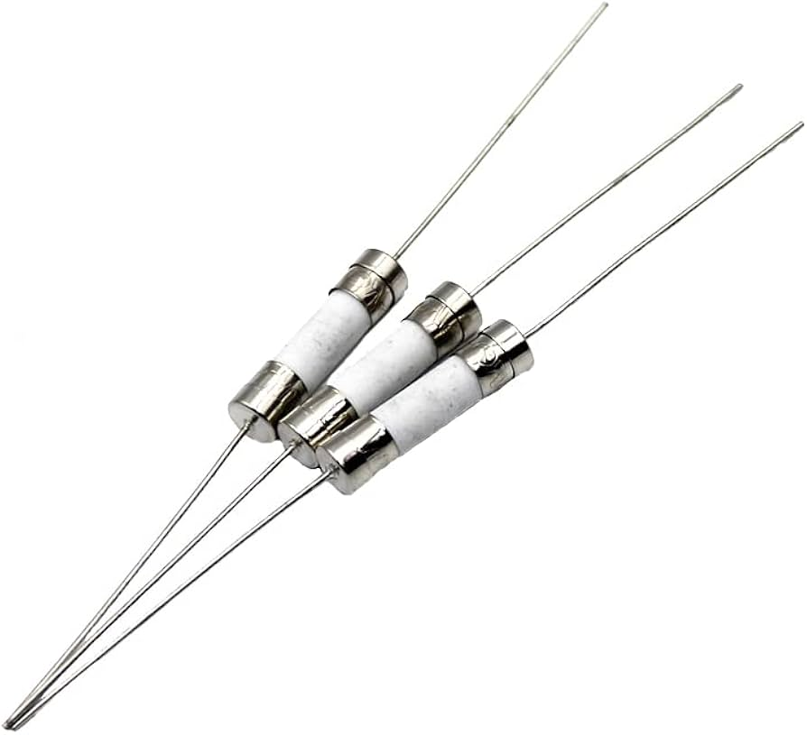

Figura 9 - Fusível 25A

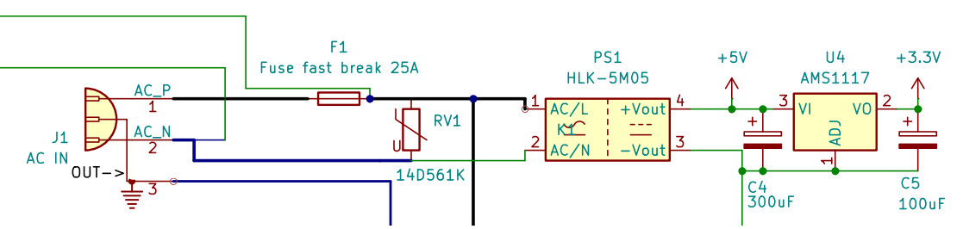

Figura 10 - Esquema de ligação do sistema de alimentação.

# 3 sistema de conexão e exibição

## 3.1 Microcontrolador

O microcontrolador utilizado no desenvolvimento do projeto é o ESP32 WROOM-1, um módulo altamente eficiente, com 45 portas GPIO (General Purpose Input/Output), permitindo uma ampla gama de funcionalidades, como controle de periféricos externos, sensores e atuadores. Ele também suporta modulação por largura de pulso (PWM), permitindo o controle preciso de dispositivos como motores, LEDs e outros componentes. O ESP32 WROOM-1 destaca-se por sua capacidade de comunicação sem fio através de Wi-Fi, facilitando a transmissão de dados em tempo real com o aplicativo. Isso elimina a necessidade de conexões físicas, proporcionando flexibilidade e permitindo o desenvolvimento de soluções inovadoras para automação e IoT.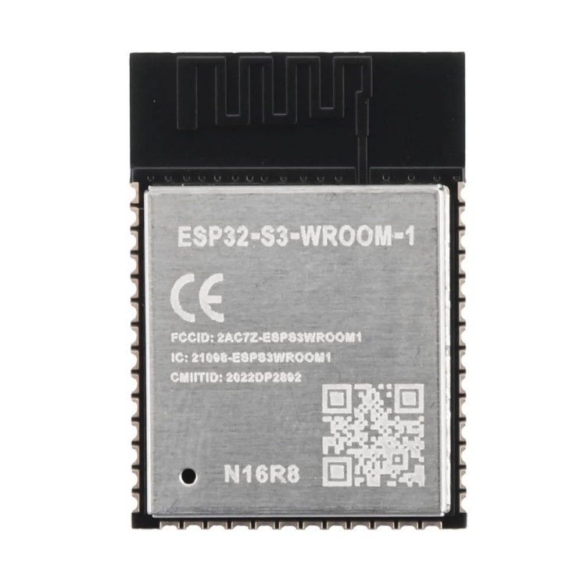

Figura 11 - Esp32-wroom-1.

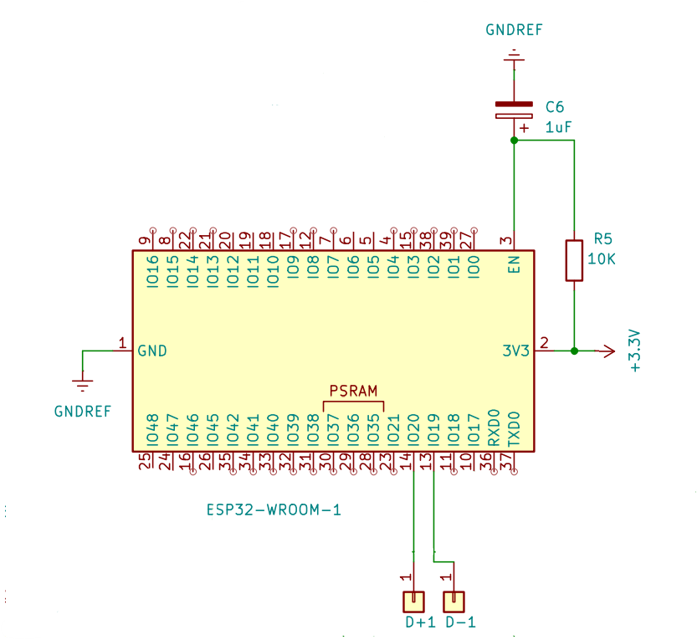

Figura 12 - Esquema de ligação do Esp32-wroom-1.

## 3.2 Tela

Para que não haja a necessidade de abrir o aplicativo no *smartphone* apenas para visualizar as informações de consumo, o dispositivo conta com um *display* TFT de 1.8 polegadas colorido e com resolução de 128 *pixels* de largura por 160 *pixels* de altura. Não é utilizado o *slot* para cartão de memória incluído no *display*. Utiliza o protocolo de comunicação SPI e possui os pinos: *Light Emitting Diode* (Led), *Serial Clock* (SCK), *Master Input Slave Output* (MOSI)[1], *Data/Command* (DC)[2], *Reset* (RST), *Slave Select* (CS), *Graduated Neutral Density Filter* (GND) e *Voltage at the Common Collector* (VCC).

Ligações:

**LED:** Conectado a linha positiva de 3.3 Volts;

**SCK:** conectado ao GPIO 12;

**MOSI:** conectado ao GPIO 11;

**DC:** conectado ao GPIO 6;

**RST:** conectado ao GPIO 5;

**CS:** Conectado ao GPIO 10;

**GND**: Conectado diretamente ao polo negativo;

**VCC:** Conectado a linha positiva de 3.3 Volts.[3] 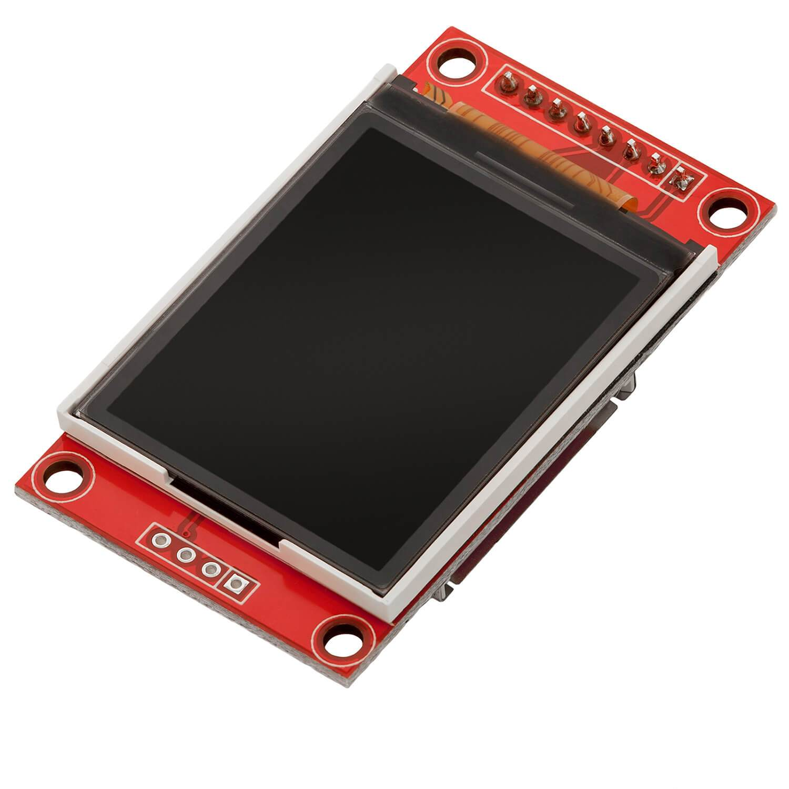

Figura 13 - Display 1.8 TFT.

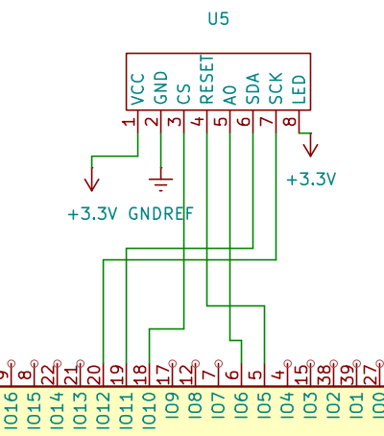

Figura 14 - Esquema de ligação do display.

## 3.3 Aviso sonoro e jingle

Caso ocorra de o dispositivo entrar em modo de proteção, seja por excesso de corrente ou tensão incorreta, o usuário deve ser alertado de maneira ostensiva, para isso utiliza-se um *buzzer*, que consiste em um piezoelétrico que dilata e emite som caso receba energia em determinada frequência, como o *buzzer* necessita de 5V e cada GPIO fornece no máximo 3.3V, será utilizado um transistor NPN com um resistor de 1KΩ em sua base.

O buzzer também desempenha a função de emitir uma curta melodia quando o dispositivo é iniciado.

Ligação:

**RESISITOR:** Conectado ao GPIO 17;

**B:** Conectado ao resistor;

**C:** Conectado ao GND do *buzzer*;

**E:** Conectado ao GND;

**VCC:** Conectado ao polo positivo de 5V. 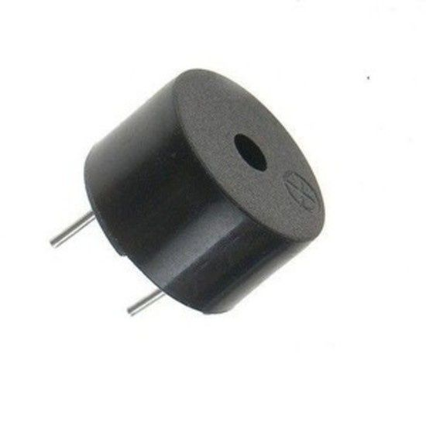

Figura 15 - Buzzer passivo.

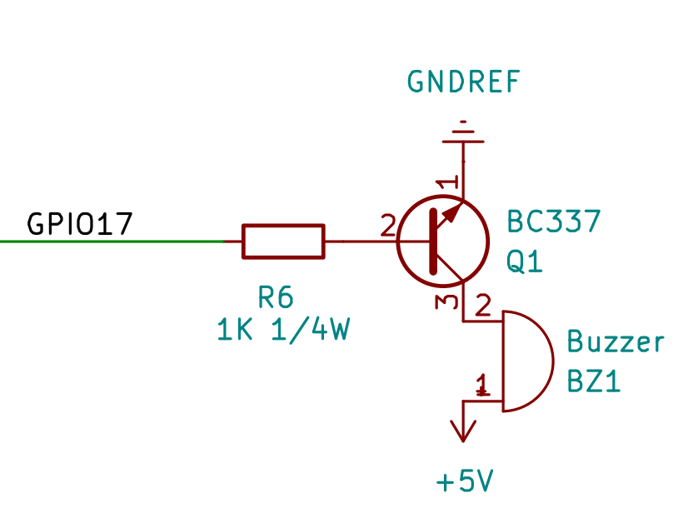

Figura 16 - Esquema de ligação do sistema de aviso sonoro.

## 3.4 Integração ao ATmega328P

Para a comunicação entre o Esp32 e o ATmega328P ser possível era necessário algum conversor de tensão, já que os dois microcontroladores operam com tensões de nível lógico diferentes, 3.3V e 5V, respectivamente, para solucionar esse problema, foi inserido um divisor de tensão, sendo composto por um resistor de 2kΩ e um resistor de 1KΩ, assim reduzindo de 5V para 3.3.V.

Ligação:

Resistor de 2KΩ: Conectado ao GND e ao resistor de 1KΩ.

Resistor de 1KΩ: Conectado ao pino PD3 do ATmega328P e ao resistor de 2KΩ.

Ponto entre os dois resistores: Conectado ao GPIO47 do Esp32.

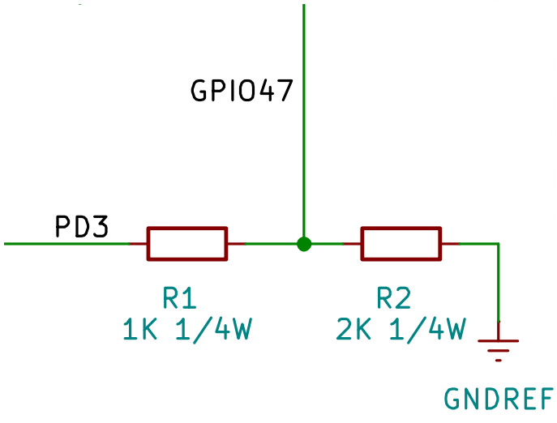

Figura 17 - Esquema de ligação entre os microcontroladores.

# sistema de medição e gerenciamento de saída

## 4.1 Microcontrolador

O ATmega328P é um microcontrolador de 8 bits da família AVR, amplamente utilizado em projetos de eletrônica e sistemas embarcados devido à sua eficiência e custo acessível. Ele possui 32KB de memória flash para armazenamento de código, 2KB de memória RAM e 1KB de EEPROM, ideal para armazenamento de dados não voláteis. O ATmega328P opera a uma frequência de até 20MHz e possui 23 pinos de entrada e saída (I/O), com suporte a interfaces como I2C, SPI e UART, o que facilita a comunicação com outros dispositivos.

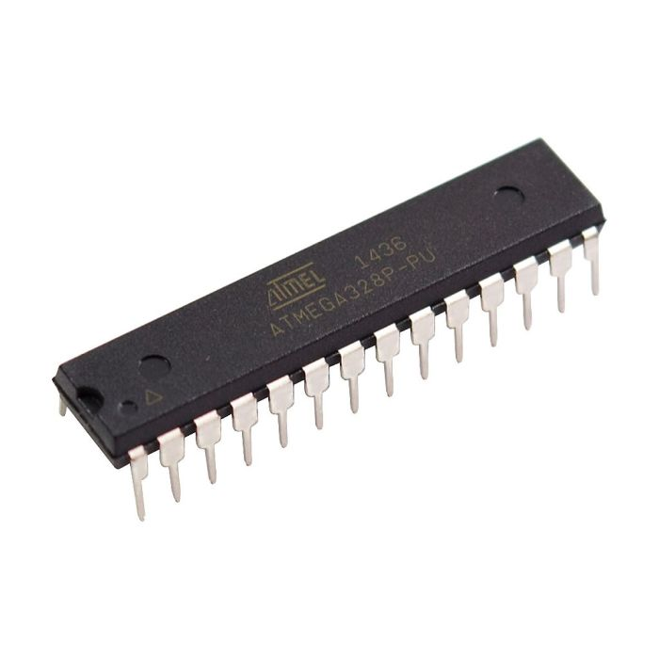

Figura 18 - ATmega328P.

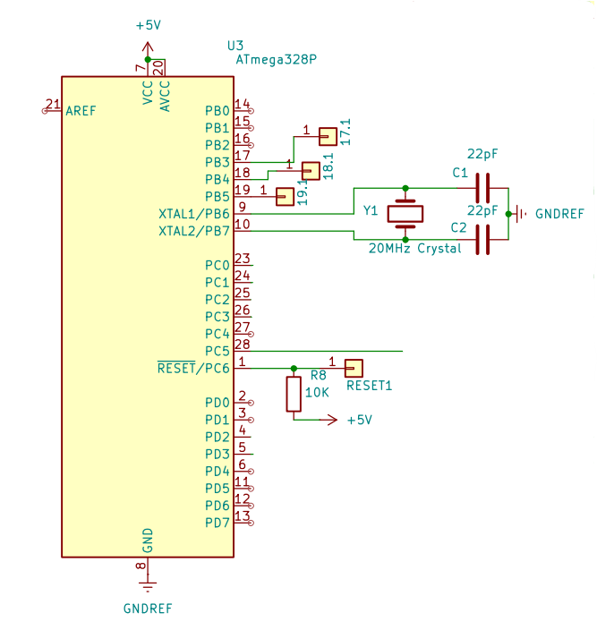

Figura 19 - Esquema de ligação do ATmega328P.

## 4.2 Sensor de corrente

Para que seja possível calcular o consumo dos equipamentos elétricos, se faz necessário obter a potência (W) que cada equipamento está consumindo, valor esse que é o resultado da multiplicação da corrente (A) e da tensão (V). O sensor utilizado para medir a corrente foi o ACS712, ele precisa de 5 conexões, sendo o VCC, GND, a saída chamada de OUT e os dois últimos são conectados à rede elétrica, um no fio fase da tomada e o outro no fio fase do equipamento a ser medido.

Ligações:

**GND:** Conectado ao polo negativo;

**VCC:** Conectado ao polo positivo de 5V.

**OUT:** Conectado a A0 do ATmega328P;

***L-in*:** Conectado ao fio fase da tomada;

***L-out*:** Conectado ao fio fase do equipamento. 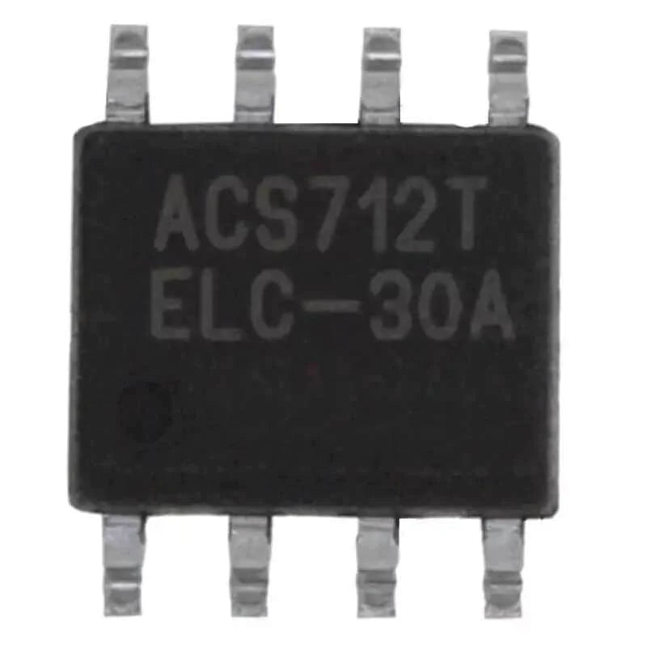

Figura 20 - Sensor de corrente ACS712 30A.

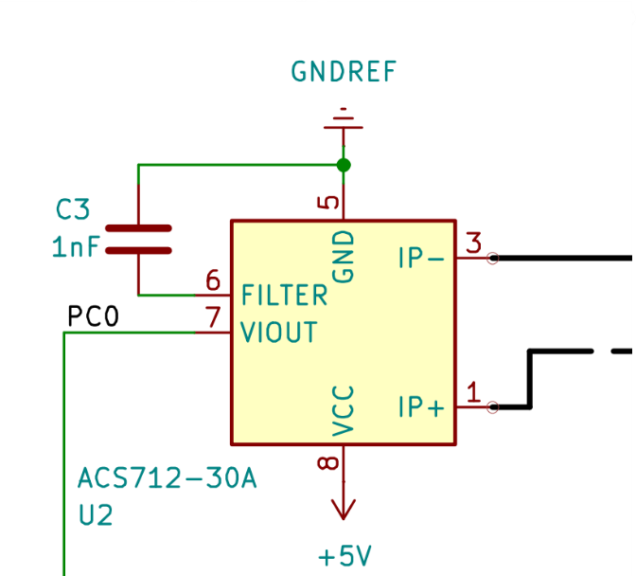

Figura 21 - Esquema de ligação do sensor de corrente.

## 4.3 Sensor de tensão

Para medir a grandeza que falta, é necessário um módulo ou esquema elétrico, inicialmente foi escolhido um módulo de tensão, mas depois de realizar cálculos com a fórmula do divisor de tensão, foi decidido que essa seria a estratégia adotada, com menor custo e realizando a mesma função e até com maior precisão que o módulo. Esse sistema consiste em 1 resistor de determinado valor conectado a um dos fios da rede elétrica, a outra ponta conectado a um *trimpot* e esse *trimpot* conectado ao GND, o valor do *trimpot* definido foi 20kΩ. Para realizar essa medição, é necessário compreender como funciona o sistema de tensão alternada: O sistema de tensão alternada doméstico pode possuir até 3 fios: duas fases anguladas em 120° cada e um neutro, que é aterrado para equilibrar as fases. Dependendo do estado, a tensão fase-neutro é de 127V e fase-fase corresponde a 220V, já em outros locais[4], a tensão entre fase-neutro é de 220V, tendo apenas esses dois fios. O sistema funciona com ondas senoidais, com tensão eficaz (RMS) e tensão de pico, antes de calcular o resistor correto, é preciso descobrir a tensão de pico, dada a expressão:

Substituindo, temos:

Então, , sabendo a tensão de pico, deve-se escolher a tensão que deverá ser obtida através do divisor, baseando-se no intervalo de tensão do ADC do ATmega328P, foi escolhido para média de tensão 5V quando Vp = 311V e utilizando metade da resistência do trimpot. A fórmula do divisor de tensão dá-se em:

Organizando para descobrir R1, temos:

Substituindo os termos por valores já conhecidos:

Então . Para descobrir qual o valor mínimo de R1, repete-se a fórmula, agora com R2 com o valor de 20KΩ

Então . Descontando 10% de margem de erro por causa dos resistores, então a faixa de resistores possíveis para o projeto está entre 620kΩ e 1,17MΩ. Com os valores de resistores já encontrados, o ponto médio entre o resistor e o *trimpot* deve ser conectado a entrada PC2 do ATmega328P. O mesmo circuito deve ser repetido no outro fio da rede elétrica e o ponto médio conectado a entrada analógica PC3. Por fim, deve-se calibrar o dispositivo com o auxílio de um voltímetro medindo a diferença de potencial entre cada ponto médio e o solo girando o *trimpot.* Para a proteção do circuito, há um diodo zener com tensão de ruptura em 5.1V, com o cátodo conectado ao divisor de tensão e o ânodo ao negativo.

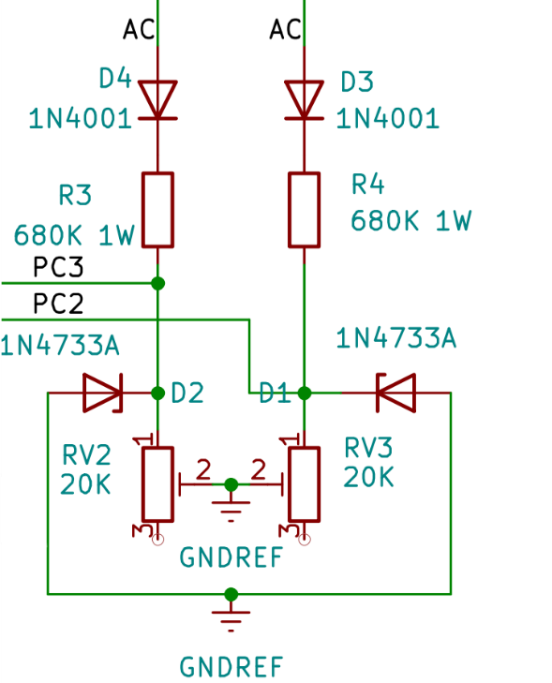

Figura 22 - Sensor de tensão.

## 4.4 S**istema de desligamento de carga**

Para proteger os equipamentos acoplados ao WattSync e até mesmo os sensores do próprio dispositivo, deve existir uma maneira de parar e iniciar o fornecimento de energia, isso é feito através do relé, um dispositivo eletromecânico que possui 4 terminais, o *Common* (COM), *Normally Open* (NO), VCC e GND. O relé utilizado será de 30A com acionamento 5V através de um transistor NPN acoplado a um resistor de 1KΩ. O sistema também possui um diodo entre os terminais da bobina para drenar a tensão reversa gerada ao desligar o relé.

Ligação:

**RESISTOR:** Conectado ao PD2;

**B:** Conectado resistor;

**C:** Conectado ao GND do *relé*;

**E:** Conectado ao GND.

**NO:** Conectado a fase da tomada;

**COM:** Conectado a fase do equipamento;

**VCC:** Conectado ao polo positivo de 5V;

**Cátodo:** Conectado ao polo positivo de 5V;

**Ânodo:** Conectado ao polo negativo.

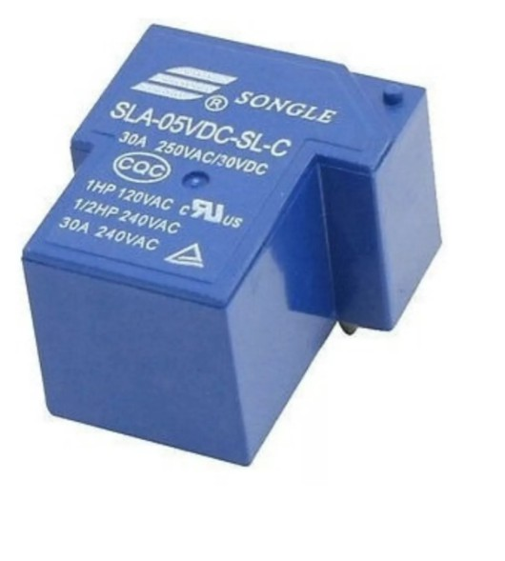

Figura 23 - Relé 05VDC 30A

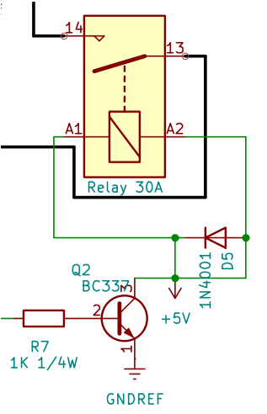

Figura 24 - Esquema de ligação do sistema de desligamento de carga.

# 5 Esquema de ligação completo

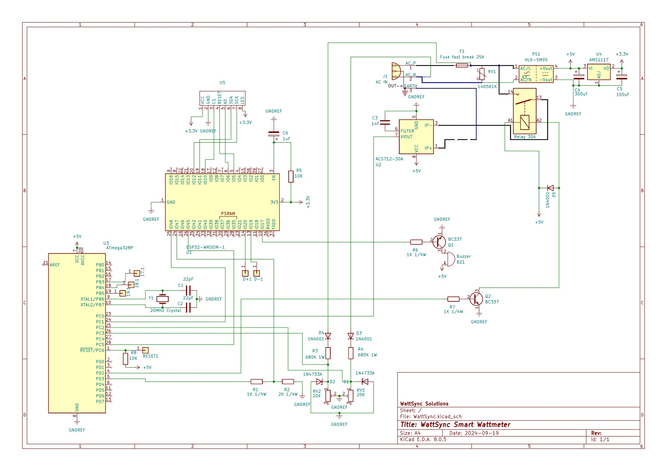

Figura 25 - Esquema completo de ligação do dispositivo WattSync.

# 6 Esquema de ligação do circuito impresso

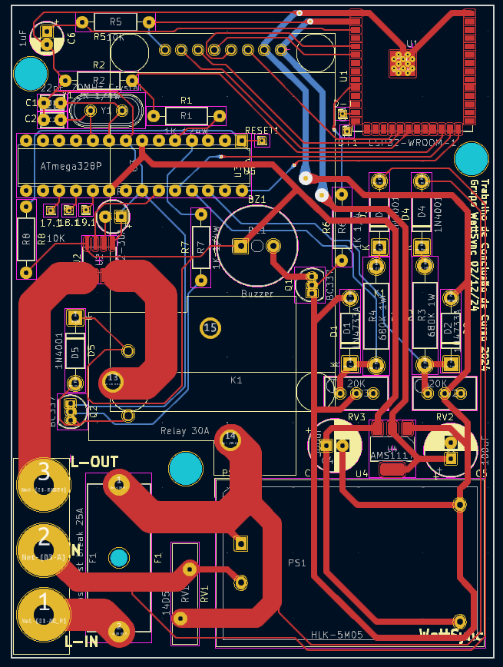

Figura 26 - Esquema de ligação do circuito impresso.

# 7 Modelo 3d

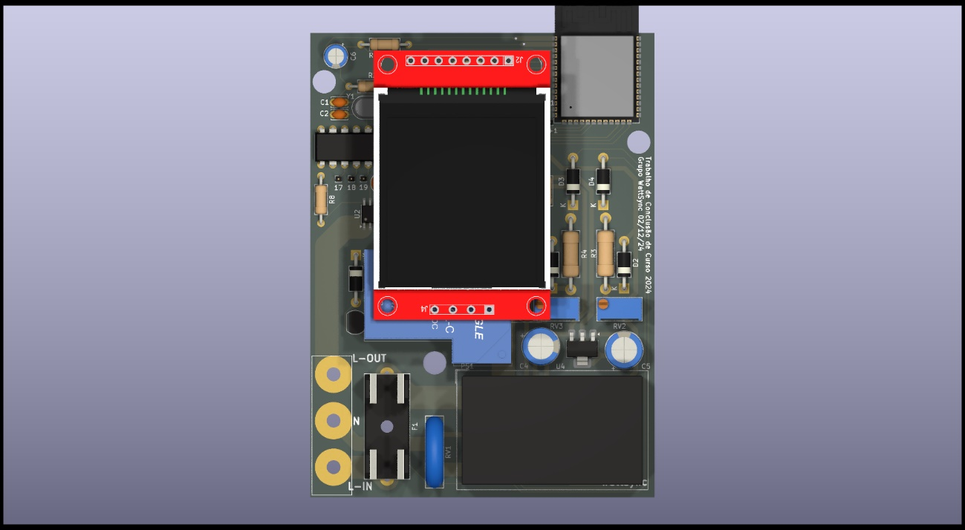

Figura 27 - Modelo 3D do dispositivo WattSync.

# 8 Lista de Componentes

|  |  |  |  |  |
| --- | --- | --- | --- | --- |
| Referência | Nome | Valor Un | Quantidade | Valor |
| BZ1 | Buzzer Passivo | R$ 0,93 | 1 | R$ 0,93 |
| C1, C2 | Capacitor cerâmico 22pF | R$ 0,05 | 2 | R$ 0,10 |
| C3 | Capacitor cerâmico 1nF | R$ 0,05 | 1 | R$ 0,05 |
| C4 | Capacitor eletrolítico 300uF | R$ 0,70 | 1 | R$ 0,70 |
| C5 | Capacitor eletrolítico 100uF | R$ 0,50 | 1 | R$ 0,50 |
| C6 | Capacitor eletrolítico 1uF | R$ 0,30 | 1 | R$ 0,30 |
| D1, D2 | Diodo zener 1N4733A | R$ 0,11 | 2 | R$ 0,22 |
| D3, D4, D5 | Diodo 1N4001 | R$ 0,10 | 3 | R$ 0,30 |
| F1 | Fusível fast break 25A | R$ 1,04 | 1 | R$ 1,04 |
| K1 | Relé 05VDC 30A | R$ 8,96 | 1 | R$ 8,96 |
| PS1 | HLK-5M05 | R$ 15,75 | 1 | R$ 15,75 |
| Q1, Q2 | Transistor NPN BC337 | R$ 0,15 | 2 | R$ 0,30 |
| R1, R6, R7 | Resistor 1K 1/4W | R$ 0,08 | 3 | R$ 0,24 |
| R2 | Resistor 2K 1/4W | R$ 0,08 | 1 | R$ 0,08 |
| R3, R4 | Resistor 680K 1W | R$ 0,40 | 2 | R$ 0,80 |
| R5, R8 | Resistor 10K | R$ 0,08 | 2 | R$ 0,16 |
| RV1 | Varistor 14D561K | R$ 1,06 | 1 | R$ 1,06 |
| RV2, RV3 | Trimpot 20K | R$ 1,04 | 2 | R$ 2,08 |
| U1 | ESP32-WROOM-1 | R$ 23,96 | 1 | R$ 23,96 |
| U2 | ACS712-30A | R$ 7,27 | 1 | R$ 7,27 |
| U3 | ATmega328P | R$ 16,35 | 1 | R$ 16,35 |
| U4 | AMS1117 | R$ 2,56 | 1 | R$ 2,56 |
| U5 | Display 1.8 TFT | R$ 16,66 | 1 | R$ 16,66 |
| Y1 | Cristal Oscilador 20MHz | R$ 0,83 | 1 | R$ 0,83 |
|  | Placa Fenolite 10x15cm | R$ 4,35 | 1 | R$ 4,35 |
|  | Total |  |  | R$ 105,55 |

1. No *display* utilizado, o pino MOSI vem com a serigrafia SDA.
2. No *display* utilizado, o pino DC vem com a serigrafia A0.
3. O display possui a faixa de tensão entre 3.3V-5V
4. Esse fato ocorre principalmente na região nordeste do Brasil.